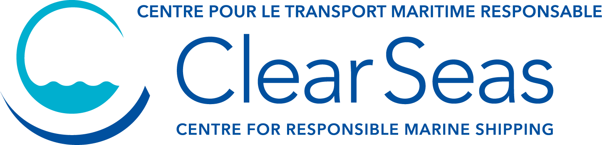

Programme Transition de carrière pour les Autochtones
Le programme Transition de carrière pour les Autochtones favorise l’inclusion et la diversité en milieu de travail dans les industries liées à l’océan. Il offre, aux Autochtones, la possibilité d’explorer de nouveaux cheminements de carrière dans des environnements de travail favorables. Le programme améliore également les compétences culturelles des organisations participantes en leur fournissant de précieux outils pour attirer et retenir les talents.
Les organisations choisies dans le cadre du programme s’engagent à offrir un emploi au(x) candidat(e)s pour une durée de 12 mois, mais également :
- D’établir un plan d’intégration, d’orientation et de développement continu pour l’employé(e)
- De permettre à l’employé(e) de participer à des activités et à des ateliers de développement professionnel
- D’assigner un mentor à l’employé(e) au sein de l’organisation
- De participer à la formation sur les compétences interculturelles de la Supergrappe des océans du Canada
- De fournir des mises à jour trimestrielles et de soumettre un rapport final une fois le contrat terminé
Formulaire de candidature – Employeurs
Lorsque complété, veuillez envoyer votre formulaire par courriel à l’adresse suivante : ICPP@clearseas.org

PARTIE 1 – Information sur l’organisation
IDENTIFICATION
Nom de l’organisation |  | Type (corporation, organisation à but non lucratif, etc.)
Numéro d’entreprise (ARC) |  | Statut de membre SOC | Nombre d’employés
Adresse postale

Ville | Province ou territoire | Pays (si autre que le Canada) | Code postal
Téléphone | Courriel

CONTACT Personne-ressource en lien avec l’application
Prénom |  | Nom
Titre |  | Langue de préférence (anglais/français)
Adresse postale (si autre que l’adresse de l’organisation)

Ville | Province ou territoire | Pays (si autre que le Canada) | Code postal
Téléphone | Courriel

PARTIE 2 – Information sur le poste offert
Détails du poste
Titre de l’emploi | Salaire annuel
Lieu de travail | Environnement de travail (bureau, terrain, règlements relatifs à la COVID-19)
Ce poste remplit-il un rôle dans le cadre des projets actuels et anticipés des initiatives de leadership technologique et de l’écosystème de l’innovation de la SOC? Si oui, veuillez fournir des détails sur le projet et le rôle.

Qualifications nécessaires à l’emploi
Veuillez indiquer les qualifications qui constituent un prérequis pour le poste (ex., ArcGIS, Sage300, permis de conduire de classe 3, soudage SMAW, etc.)

Qualifications recherchées
Veuillez indiquer les compétences recherchées dans le cadre du poste (ex., administration des réseaux informatiques, rédaction technique, comptabilité, bilinguisme, etc.)

Description du poste
Veuillez fournir la description complète du poste à pourvoir, incluant un aperçu de votre organisation, des responsabilités liées à l’emploi et des habiletés recherchées (maximum 1 000 mots)

PARTIE 3 – Information sur l’employeur
Résultats
Veuillez fournir un résumé du rôle que la personne en poste jouera au sein de votre organisation, de l’importance de mobiliser le programme Transition de carrière pour les Autochtones et les résultats anticipés à l’issue du programme (maximum 1 000 mots)
PARTIE 4 – Candidat(e)s
Veuillez indiquer un(e)s ou plusieurs candidat(e)s que vous aimeriez considérer pour le poste. Ces candidat(e)s seront contacté(e)s par Clear Seas afin de confirmer leurs disponibilités pour une entrevue.
Candidat(e)s
Candidat(e) 1
Candidat(e) 2
Candidat(e) 3
Candidat(e) 4
Candidat(e) 5

